SVATEBNÍ NOVINY
sobota, 7. července 2018 | 12:00 | Kostomlaty

první a (snad) poslední vydání cena: k nezaplacení

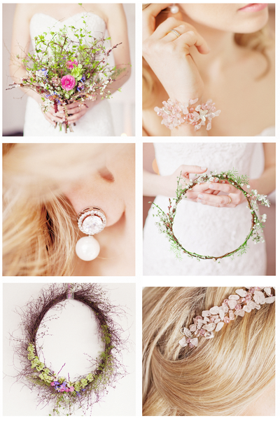
Dovolte, abychom Vás přivítali na naší svatbě. Právě držíte v rukách svatební noviny, které mají vyplnit mezery v programu a zajistit jediné – abyste se neustále bavili.
Zároveň přijměte tyto noviny jako náš dárek a památku na naši svatbu, kterou si můžete odnést domů.
Nebojte, ochranka u vchodu Vás prohledávat nebude :).
V novinách se dozvíte zajímavé informace o programu celého dnešního dne, o nás a našich rodinách. Vynechat určitě nemůžete ani horoskop pro dnešní den, sudoku nebo vtipy zaměřené jak jinak než na manželské soužití.
A teď,
bez zbytečných okolků, pojďme na to!

Dovolte nám poděkovat za Vaši účast na naší svatbě.
Bez vás bychom to nezvládli!

MÍSTA A ČASY ANEB CO NEZMEŠKAT

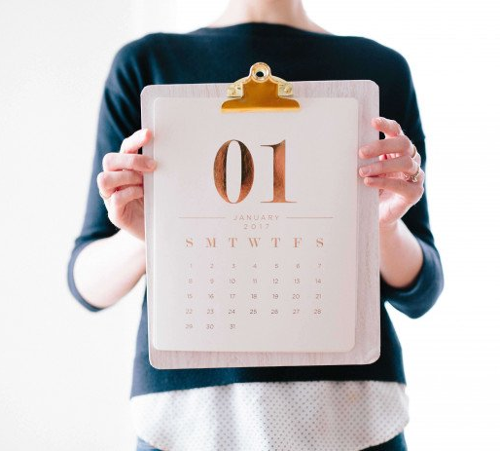
Svatební obřad
Kaple sv. Jána
Kostomlaty 10
12:00

Svatební hostina
Restaurace u Jiříčka
Kostomlaty 102
13:30

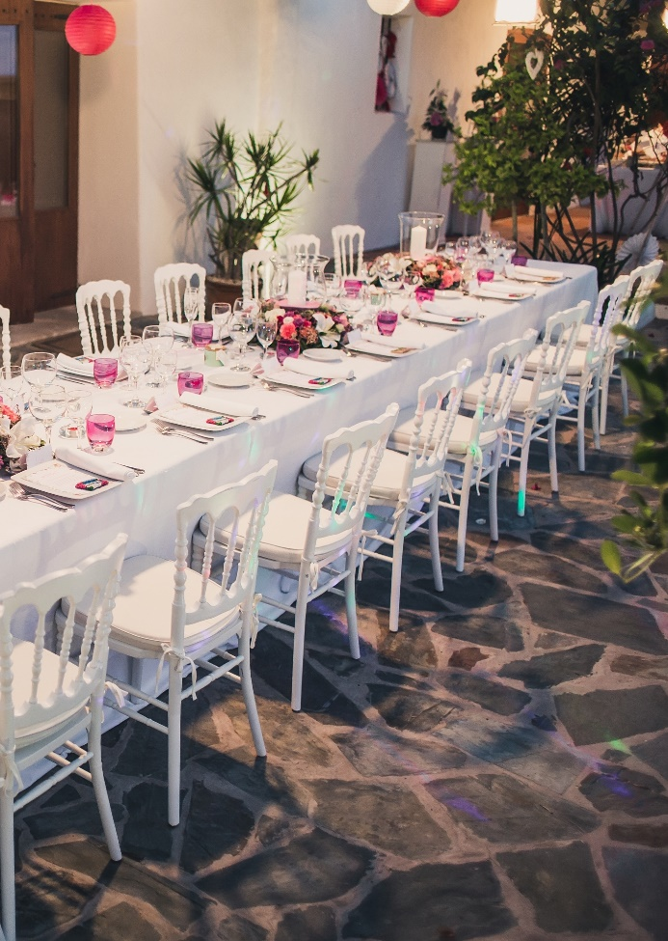
JE LIBO NĚCO DO BŘÍŠKA?
PŘEDKRM
šunková rolka s křenovou pěnou

HLAVNÍ CHOD
knedlíčková polévka
svíčková na smetaně, houskový knedlík
DEZERT
dort red velvet

SEZNAMTE SE
Kamila Malá
Kamila, nevěsta, věk i váha neznámá.
Ráda vaří, pere, stará se o domácnost... a taky o Marka.
Od malička si hrála na princeznu a doufala ve velkou svatbu s princem na bílém koni.
Je Marek ten pravý?
Kamila věří, že ano.

Marek Palát
Marek, ženich, věk 35 let, výška 183 cm, váha 95 kilogramů, prostě hora svalů.
Rád uklízí, pere, stará se o domácnost… prostě všechno, k čemu ho Kamila donutí.
Mimo jiné rád chodí na fotbal a na pivo s kamarády. Tajně doufá, že ani jedna z těchto bohulibých činností nebude svatbou ohrožena (zapomeň! – poznámka Kamily).

DŮLEŽITÉ OSOBY NA SVATBĚ

Jakub: otec nevěsty | Martina: svědkyně | Pavel: svědek
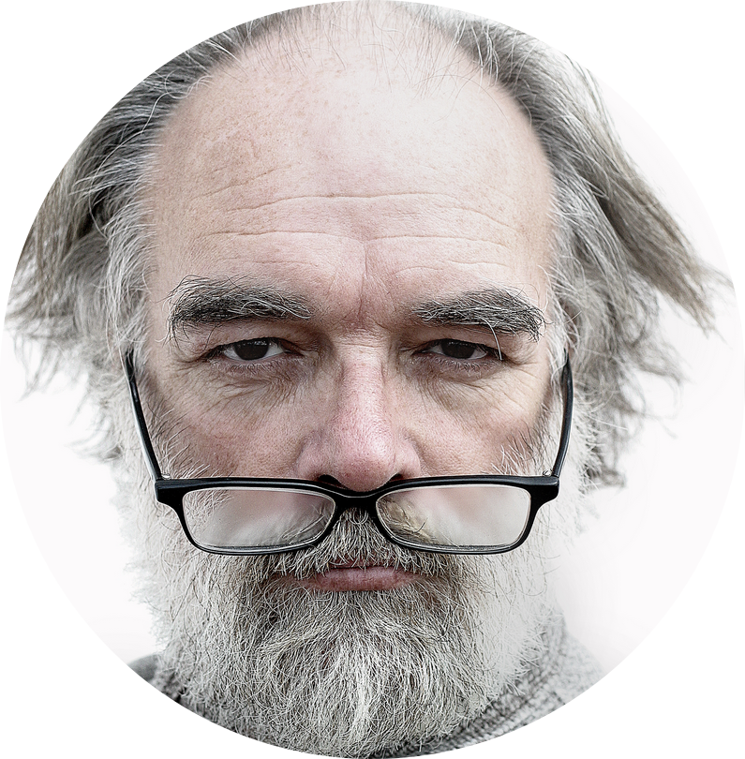
JAK TO VŠECHNO ZAČALO?
Lorem ipsum dolor sit amet, consectetur adipiscing elit. Aliquam sagittis lacus vel risus fringilla, vitae aliquam diam faucibus. Nullam tempor augue ac nulla dignissim, a accumsan tellus vehicula. Praesent sagittis pharetra mauris ut dignissim.
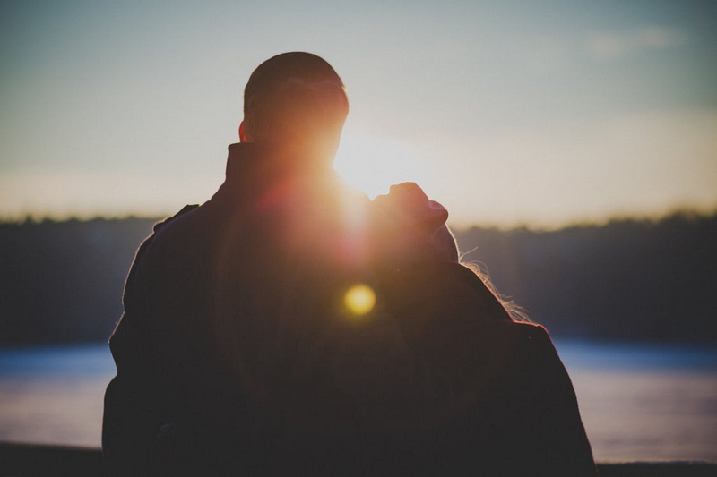
Nam lacinia pellentesque feugiat. Aliquam porttitor tellus ut tellus pharetra sagittis. Sed cursus interdum egestas. Pellentesque habitant morbi tristique senectus et netus et malesuada fames ac turpis egestas. Curabitur rhoncus ante vel erat efficitur tincidunt.

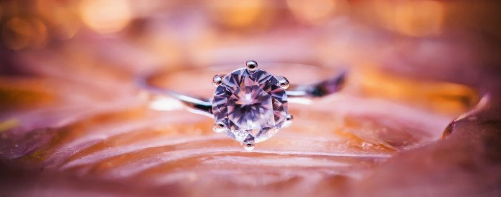
JAK PROBĚHLO NAŠE
ZASNOUBENÍ?

Lorem ipsum dolor sit amet, consectetur adipiscing elit. Aliquam sagittis lacus vel risus fringilla, vitae aliquam diam faucibus. Nullam tempor augue ac nulla dignissim, a accumsan tellus vehicula. Praesent sagittis pharetra mauris ut dignissim.
Nam lacinia pellentesque feugiat. Aliquam porttitor tellus ut tellus pharetra sagittis. Sed cursus interdum egestas. Pellentesque habitant morbi tristique senectus et netus et malesuada fames ac turpis egestas. Curabitur rhoncus ante vel erat efficitur tincidunt.

SMĚJTE SE S NÁMI
Včera jsme se s ženou pohádali ale nakonec přilezla po kolenou. A co říkala? Vylez zpod toho gauče, ty srabe!
Marie, dneska tě umiluji k smrti," řekl manžel, sedl si k televizi a usnul. „Tak co," budí ho žena,“bude něco?“ „Víš co, daruji ti život...“ Přijde manžel domů a žena se hned zeptá: "Koupil jsi chleba?"
Na což manžel odpoví:" Chleba, nákupy, to není chlapská práce, prdelko!" Žena: "Tak se svlíkni a pojď dělat chlapskou práci". Manžel: "Ach jo, ty vůbec nerozumíš srandě, dej mi tu tašku!"
Dva muži jdou po chodníku, když jeden se zastaví a vyhrkne: "Proboha, támhle stojí má žena a baví se s mojí milenkou!" "A sakra", praví ten druhý, "právě jsem chtěl říci totéž!"
„Včera jsme se s manželkou pohádali, ale stejně jsem měl poslední slovo já.“ "A cos jí řekl?" "Tak si to teda kup!"
Mladý abstraktní malíř se oženil se slečnou z lepší rodiny. Po čase se jejich přátelé ptají, jak se jim daří. "Velmi dobře“, libuje si malíř. „Já maluji, žena vaří. Potom ona hádá, co jsem namaloval, a já hádám, co ona uvařila.“
Manželka doma remcá: „Pořád dokola jen vařím a vařím a co z toho nakonec mám – vůbec nic!“ Manžel jí odpoví: „Tak vidíš, jaké máš štěstí. Já z toho mám žaludeční vředy.“

JAKÉ BUDE POČASÍ?
Jelikož předpovědi všech meteorologů selhaly, vyrobili jsme si vlastní meteorologickou stanici. Najdete ji u vstupu do restaurace.
JAK POČASÍ ODEČÍTAT?
- Je-li provázek suchý, je krásné počasí.
- Je-li provázek mokrý, prší. Je-li provázek vychýlený, fouká vítr.
- Je-li provázek tvrdý, mrzne. Visí-li provázek bez hnutí, je bezvětří Je-li provázek vodorovně, je vichřice.
- Není-li provázek vidět, je mlha.
- Kýve-li se provázek i Vy, je zemětřesení.
- Vidíte-li více provázků, přestaňte pít.
- Mluví-li s Vámi provázek, přestaňte to hulit.
- Nevisí-li tu žádný provázek, jste v Čechách.

Doufáme, že se počasí vyvede na jedničku!

HOROSKOP PRO DNEŠNÍ DEN
Kozoroh (22.12.-19.1.):
Po dobrém jídle a pití si přečteš něco veselého.
Vodnář (20.1.-17.2.):
Dnešní den je naprosto nevhodný den pro držení jakékoli diety.
Ryby (18.2.-19.3.):
Sobotní noc je přímo ideální k procházce po sídlišti.
Beran (20.3.-20.4. ):
Všichni berani by měli dnes tancovat.
Býk (21.4.-20.5.):
Dnes je tvůj den, buď se oženíš nebo budeš aspoň pozvaný/á na svatbu.
Blíženci (21.5.-20.6. ):
Pozor na žaludek, mohou se objevit zažívací potíže.
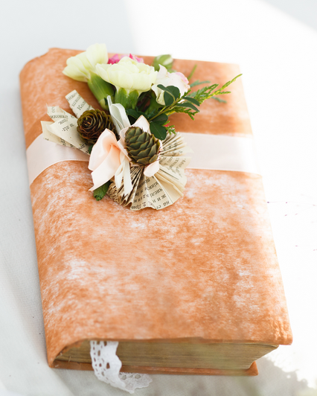
Rak (21.6.-22.7.):
Svatba, to je to správné místo, kam dnes jistě zavítáš.

Lev (23.7.-22.8.):
Den jako stvořený, aby sis vyrazil/a s přáteli.
Panna (23.8.-22.9.):
Tento den stráví panny slavnostně oblečeni.
Váhy (23.9.-22.10.):
Dnes nemusíš celý den vařit.
Štír (23.10.-21.11.):
Víno, ženy, zpěv - to ti dnes říkají hvězdy.
Střelec (22.11.-21.12.):
Můžeš si být jistý/á, že tuto sobotu strávíš na jakési oslavě.

PRO DLOUHÉ CHVÍLE

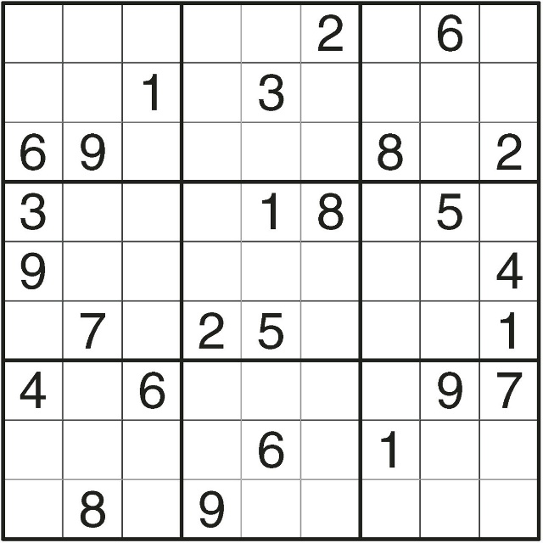

PRO VELMI DLOUHÉ CHVÍLE

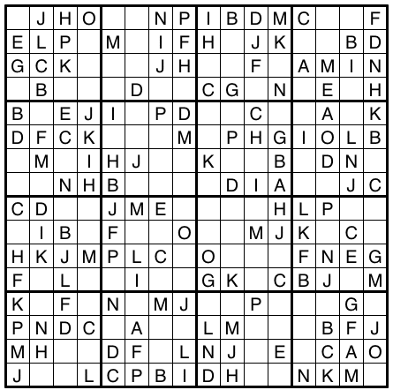

VÝROČÍ SVATBY

1 bavlněná
2 papírová
3 kožená
4 květinová (ovocná)
5 dřevěná
6 železná (zinková)
7 vlněná (měděná)
8 bronzová (plechová)
9 hliněná
10 cínová (růžová)
11 ocelová
12 hedvábná
13 krajková
14 slonovinová
15 křišťálová (skleněná)
20 porcelánová
25 stříbrná
30 perlová
35 korálová
40 rubínová
45 safírová
50 zlatá
55 smaragdová
60 diamantová
65 kamenná
70 platinová (blahodárná, briliantová)
75 korunovační

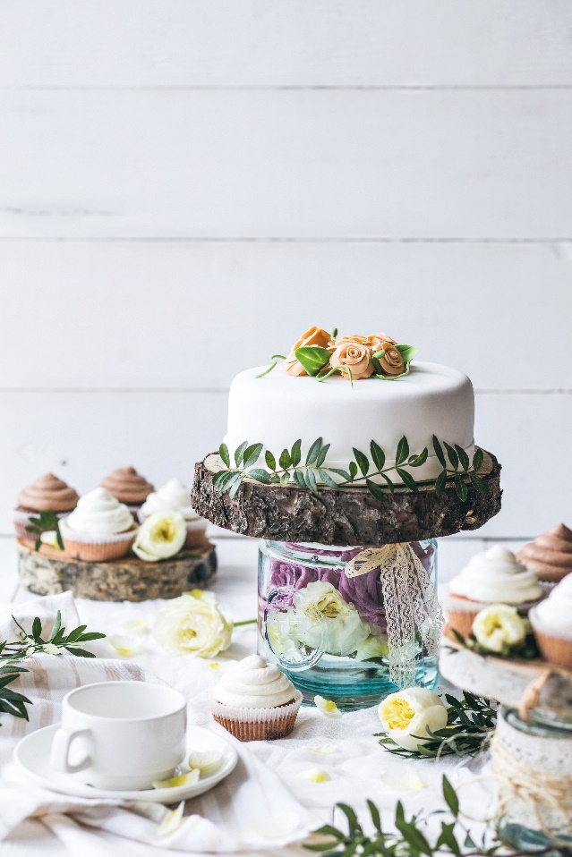

ŽENSKÝ SLOVNÍK
„Ano.“ Ne.
„Ne.“ Ano.
„Možná.“ Ne.
"Potřebujeme." Chci.
„Rozhodnutí je na tobě.“ Správné rozhodnutí by mělo být jasné i tobě.
„Musíme si promluvit.“ Chci si postěžovat.
„Jistě, udělej to.“ Nechci abys to dělal!
„Jsi tak ... mužný.“ Potřebuješ se oholit a páchneš potem!
„Jsi dnes večer tak pozorný.“ To opravdu myslíš pořád jenom na sex?
„Chci nové záclony.“ ... a koberce a nábytek a tapety a ...
„Jsem unavená.“ Nemám chuť na sex.
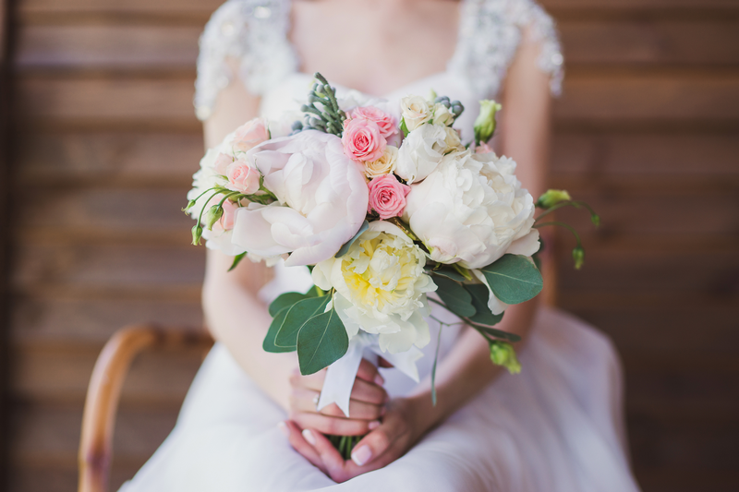
„Miluješ mě?“ Budu chtít něco drahého.

„Jak moc mě miluješ?“ Udělala jsem něco, co se ti opravdu nebude líbit.
„Za minutku budu připravená.“ Klidně si zase zuj boty a zapni si televizi.
„Nemám tlustý zadek?“ Řekni, že jsem krásná.
„Musíš se naučit komunikovat.“ Musíš se naučit se mnou souhlasit.
„Já nekřičím!“ Samozřejmě že křičím, protože je to důležité!
Odpověď na otázku:
Co se děje? „Pořád to samé.“ Nic.
„Nic.“ - Všechno.
„Všechno.“ Mám krizi.

„Nic, opravdu.“ Jenom to, že mě štveš.

MUŽSKÝ SLOVNÍK
„Musíš mi dnes trochu pomoct.“ Asi se stane, že se dnes k ničemu jinému nedostaneš.
„Dnes jsi ale dobře spala.“ Chrápala jsi tak, že jsem nezamhouřil oči.
„Mám hlad.“ Mám hlad.
„Chce se mi spát.“ Chce se mi spát.
„Nechceš jít do kina?“ Případně bych se s tebou rád vyspal.
„Můžu tě vzít na večeři?“ Případně bych se s tebou rád vyspal.
„Hezké šaty.“ Pěkný výstřih.
„Můžu ti někdy zavolat?“ Případně bych se s tebou rád vyspal.
„Vypadáš napjatě, namasíruju tě.“ Chci tě osahávat.
„Co se děje?“ Nevím, proč z toho děláš takovou vědu.
„Taky tě miluji.“ No, tak jsem to řekl, teď už se snad budeme věnovat zase sexu.
„Ano, líbí se mi tvůj nový účes.“ Je to stejné jako dřív.
„Tohle se mi líbí víc.“ Tak už si to konečně vezmi a pojď.
„Vezmeme tvoje auto.“ Moje je plné lahví od piva, papírů a navíc není v nádrži benzín.
„Můžu ti miláčku pomoci s večeří?“ Jak to, že jídlo ještě není na stole?
„To by bylo dlouhé vysvětlování.“ Nemám ani tucha, jak to funguje.
„V poslední době mám více pohybu.“ Nefunguje mi dálkový ovladač na televizi.
„Četl jsem všechny klasiky.“ Odebírám Playboy už dobré tři roky.
„Já tě poslouchám, jenom jsem se zamyslel.“ Zajímalo by mě, jestli ta blondýna naproti u stolu má podprsenku.
„Ale miláčku, my si nemusíme dokazovat naši lásku materiálně.“ Zase jsem zapomněl na naše výročí.
„To je přece ženská práce.“ Je to těžké, špinavé a vůbec se mi do toho nechce.
„Však víš, jak mám špatnou paměť.“ Pamatuju si celé pasáže z oblíbeného filmu, adresu dívky, s kterou jsem se poprvé políbil, poznávací značku svého auta, ale tvoje narozeniny mi nějak nemohou utkvět v paměti.
„Běžně pomáhám v domácnosti...“ Jednou jsem hodil ručník do špinavého prádla.
„Nemůžu to najít.“ Nedala jsi mi to přímo do ruky, a tak jsem zcela bezmocný.

INZERCE
Prodám: sportovní vybavení, rybářské pruty, motorku :(. Nastávající manželka tvrdí, že už nic z toho nebudu potřebovat.

Koupím: teplé bačkory a deku k televizi. Značka: spěchá!

PODĚKOVÁNÍ
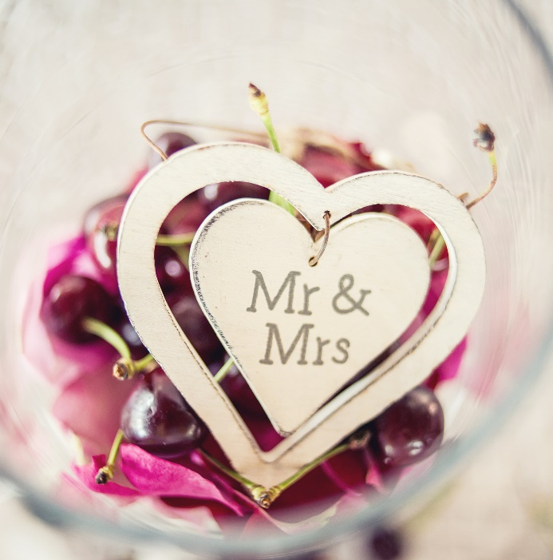
Závěrem bychom chtěli poděkovat rodičům za jejich celoživotní podporu, lásku a trpělivost, kterou s námi měli.
Děkujeme jim z rodinné zázemí, oporu ve chvílích nejtěžších, i za domov, kam se neustále rádi vracíme.
Svědkům děkujeme, že nám vše úspěšně odsvědčili, kamarádům za pomoc při přípravě svatby, ale také o zábavu, o kterou se nám postarali.
Nemůžeme opomenout poděkovat ani za svatební přání a dary, které jste nám přinesli.
Doufáme, že jste si náš velký den užili minimálně stejně dobře jako my...
Děkujeme!
S LÁSKOU, PAN & PANÍ PALÁTOVI
